令人头疼的吃胎现象到底是什么原因造成的呢？

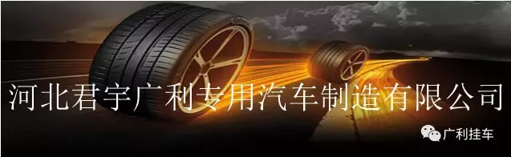
吃胎是行车中的常见问题，想必所有司机都遇到过。“吃胎”这个词形容的相当恰当，好像轮胎被咬了一口。从定义上来讲，吃胎就是一个或者几个轮胎内侧或者外侧不正常的加速磨损。比起另外几个轮胎，某一个胎的某个部分磨损的特别快。在检查轮胎的时候可以明显的看出花纹磨损的比别的胎或者同一胎的另一边磨损的快，造成偏磨，导致该轮胎报废。
轮胎磨损主要是轮胎与地面间产生的滑动摩擦力造成的。车辆起步过急、转弯速度过快及制动过猛等情况会导致轮胎加快磨损。车辆的行驶速度和路面质量也会影响轮胎的磨损程度，但这些均属于正常磨损。
轮胎使用不当和前轮定位不准，则会产生不正常的磨损，也就是吃胎。磨损的方式和原因都有很多种，这里总结了一些常见的吃胎情况，看看司机朋友们是否遇到过同样的问题，也欢迎大家来一同交流。
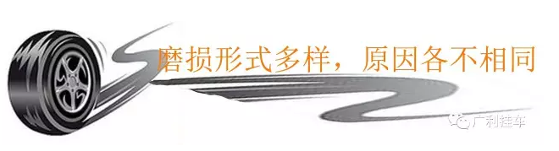
1、轮胎的中央部分（胎冠）早期磨损
轮胎中央的早期磨损主要原因是轮胎充气量过大。适当提高轮胎的充气量，可以减小轮胎与路面的接触面积，从而减少轮胎的滚动阻力，节约燃油。但充气量过大时，不但影响轮胎的减振性能，还会使轮胎变形量过大，与地面的接触面积减小，正常磨损只能由胎面中央部分承担，形成早期磨损。
2、轮胎两边（胎肩）磨损过大
轮胎两边（胎肩）磨损过大主要原因是充气量不足，或长期超负荷行驶。充气量小或负荷重时，轮胎与地面的接触面大，使轮胎的两边与地面接触参加工作而形成早期磨损。轮胎气压高于或低于额定值20%，里程损失20%-25%。
3、轮胎的一边磨损量过大
轮胎一边压力过大主要原因是前轮定位失准。当前轮的外倾角过大时，轮胎的外边形成早期磨损，外倾角过小或没有时，轮胎的内边形成早期磨损。
4、左右前轮胎肩波浪状磨损，左后轮内侧，右后轮外侧异常磨损严重。
导致这种情况的主要原因是前后轴不平行，轴距右侧比左侧大，超过标准。轴距标准（前后桥板簧座处测量）左右最大差值4mm。
解决办法：板簧车可通过筛选、调整板簧长度解决。空气悬架车调整推力杆长度。
5、左右前轮胎肩波浪状磨损，右后轮内侧，左后轮外侧异常磨损严重。
这种情况与第4条的磨损情况正好相反，原因是前后轴不平行，轴距左侧比右侧大，超过标准。
6、左右前轮胎肩波浪状磨损，后轮正常（有时可见个别后轮胎肩异常磨损，但是从前轮换过来的）
主要原因是前束值不正确、转向直拉杆球头磨损严重，松旷、轴距误差轻微超过标准、前轮有摆振的倾向。子午线轮胎为0-2mm，1mm前束值误差可导致7%的里程损失。前轮存在摆振的倾向的车辆，是前轮后倾角，偏距值等不良造成的，可将前桥主销止推轴承换为阻尼轴承或加大主销后倾角1度。
7、右前轮胎肩波浪状磨损严重，左前轮常磨损轻微，其它轮正常。
主要原因为转向横拉杆球头松旷。
8、右前轮外侧胎肩波浪状磨损严重，左后轮外侧异常磨损严重。或左前轮外侧胎肩波浪状磨损严重，右后轮外侧异常磨损严重。
引起这种磨损情况的原因是前后轴平行，但中心线不一致。具体表现为轴距误差不大，但对角线误差较大。轴距对角线标准（前后桥板簧座处测量）：最大差值5mm。
9、轮胎磨损均匀但磨损量大，没有偏磨、波浪磨损的现象。
这应该属于较为严重的普通磨损，一般原因是路面状况差，山路多弯，轮胎花纹不适应特殊路面。混凝土路面和防滑的沥青路面比普通沥青路面对轮胎磨损更快，要选择合适的轮胎花纹。
用户保养不当，轮胎混装，没有及时换位，及时的轮胎换位可增加20%的行驶里程。超载严重，造成轮胎超负荷，在恶劣条件下舀降低轮胎负荷率。环境温度越高轮胎寿命越低，4度气温条件比32度气温条件下轮胎花纹寿命可高4倍。
10、 轮胎出现斑秃形磨损
在轮胎的个别部位出现斑秃性严惩磨损的原因是轮胎平衡性差。当不平衡的车轮高速转动时，个别部位受力大，磨损加快，同时转向发抖，操纵性能变差。若在行驶中发现某一个特定速度方向有轻微抖动时，就应该对车轮进行平衡，以防出现斑秃形磨损。
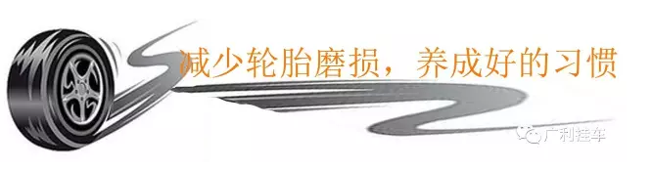
为了避免以上的吃胎情况，司机们应该从多方面注意自己的轮胎，确保行驶安全。
1、注意轮胎气压
气压是轮胎的命门，过高和过低都会缩短它的使用寿命。气压过低，则胎体变形增大，胎侧容易出现裂口，同时产生屈挠运动，导致过度生热，促使橡胶老化，帘布层疲劳、帘线折断。气压过低，还会使轮胎接地面积增大加速胎肩磨损。气压过高，会使轮胎帘线受到过度的伸张变形，胎体弹性下降，使汽车在行驶中受到的负荷增大，如遇冲击会产生内裂和爆破，同时气压过高还会加速胎冠磨损，并使耐轧性能下降。
2、定期检查前轮定位
前轮定位对轮胎的使用寿命影响较大，尤其以前轮前束和前轮外倾为主要因素。前轮外倾主要会加速胎肩的磨损即偏磨；前轮前束过小过大主要是加速轮胎内外侧的磨损。
3、注意自己的驾驶方式
司机在行车中除了处理情况外，要选择路面行驶，躲避锋利的石头、玻璃、金属等可能扎破和划伤轮胎的物体，躲避化学遗洒物质对轮胎的粘附，腐蚀。行驶在拱度较大的路面时，要尽量居中行驶，减少一侧轮胎负荷增大而使轮胎磨损不均。
4、避免超载
一般情况下，超载20%则轮胎寿命减少30%，超载40%则轮胎寿命减少50%。
5、急速转弯、紧急制动、高速起步以及急加速等都将对轮胎的损坏产生影响，是司机在行车中要避免的。

